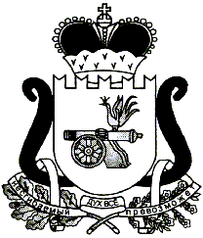

АДМИНИСТРАЦИЯ БОБРОВИЧСКОГО СЕЛЬСКОГО ПОСЕЛЕНИЯ ЕЛЬНИНСКОГО РАЙОНА СМОЛЕНСКОЙ ОБЛАСТИ

**П О С Т А Н О В Л Е Н И Е**

##### от 16.12.2019 №83

д. Богородицкое

Об отмене постановлений Администрации Бобровичского сельского поселения Ельнинского района Смоленской области от 11.11.2013 №41, от 25.03.2016 №21

Администрация Бобровичского сельского поселения Ельнинского района Смоленской области

п о с т а н о в л я е т:

1. Признать утратившими силу:

- постановление Администрации Бобровичского сельского поселения Ельнинского района Смоленской области от 11.11.2013 №41 «Об утверждении административного регламента Администрации Бобровичского сельского поселения Ельнинского района Смоленской области по предоставлению муниципальной услуги «Выдача документов (выписки из похозяйственной книги, выписки из домовой книги, справок)»;

- постановление Администрации Бобровичского сельского поселения Ельнинского района Смоленской области от 25.03.2016 №21 «О внесении изменений в Административный регламент «Выдача документов (выписки из похозяйственной книги, выписки из домовой книги, справок)».

2. Разместить настоящее постановление на официальном сайте Администрации Бобровичского сельского поселения Ельнинского района Смоленской области в информационно-телекоммуникационной сети «Интернет».

3. Настоящее постановление вступает в силу с момента его подписания.

Глава муниципального образования

Бобровичского сельского поселения

Ельнинского района Смоленской области Р.Н. Малахова